Урок № 7-8

Тема уроку: Методи та засоби спостереження за тріщинами

Мета: ознайомити здобувачів освіти з основними причинами тріщин на стінах та засобами спостереження за ними

-знати:

-причини появи тріщин на стінах та графік спостереження;

-правильність визначення ширини тріщін;

-правильність визначення глибини тріщин;

При наявності тріщин на несучих конструкціях будівель і споруд необхідно організувати систематичне спостереження за їх станом і можливим розвитком з тим, щоб з'ясувати характер деформацій конструкцій і ступінь їх небезпеки для подальшої експлуатації.
Спостереження за розвитком тріщин проводиться за графіком, який у кожному окремому випадку складається в залежності від конкретних умов.
Тріщини виявляються шляхом огляду поверхонь конструкцій, а також вибіркового зняття з конструкцій захисних або оздоблювальних покриттів.
Слід визначити положення, форму, напрямок, розповсюдження по довжині, ширину розкриття, глибину, а також встановити, продовжується або припинився їх розвиток.
На кожній тріщині встановлюють маяк, який при розвитку тріщини розривається. Маяк встановлюють в місці найбільшого розвитку тріщини.
При спостереженнях за розвитком тріщин по довжині кінці тріщин під час кожного огляду фіксуються поперечними штрихами, нанесеними фарбою або гострим інструментом на поверхні конструкції. Поруч з кожним штрихом проставляють дату огляду.
Розташування тріщин схематично наносять на креслення загального вигляду розгортки стін будівлі, відзначаючи номери і дату установки маяків. На кожну тріщину складають графік її розвитку та розкриття.
Тріщини і маяки відповідно до графіка спостереження періодично оглядаються, і за результатами огляду складається акт, в якому зазначаються: дата огляду, креслення з розташуванням тріщин і маяків, відомості про стан тріщин і маяків, відомості про відсутність або появу нових тріщин і установка на них маяків.
Ширину розкриття тріщин зазвичай визначають за допомогою мікроскопа МПБ-2 з ціною поділки 0,02 мм, межею вимірювання 6,5 мм і мікроскопа МИР- 2 з межами вимірювань від 0,015 до 0,6 мм, а також лупи з масштабним поділом (лупи Бринеля) або інших приладів та інструментів, що забезпечують точність вимірювань не нижче 0,1 мм.
Глибину тріщин встановлюють, застосовуючи голки і дротяні щупи, а також за допомогою ультразвукових приладів типу УКБ-1М, бетон-3М, УК-10П і інші. Схема визначення глибини тріщин ультразвуковими методами.
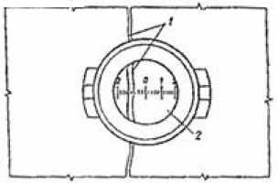
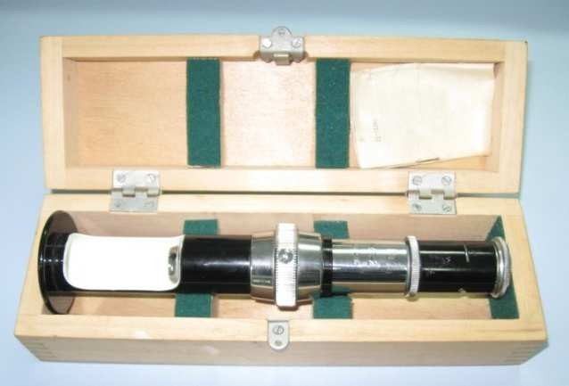
б)
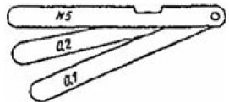
а) в)
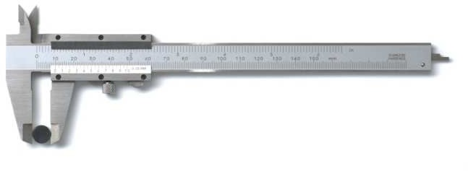
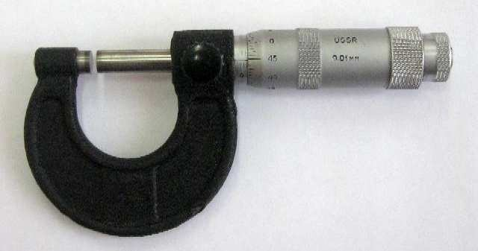
г) д)
Прилади для вимірювання розкриття тріщин:
а) – відліковим мікроскоп МПБ-2; б) – вимірювання ширини розкриття тріщини лупою: 1 – тріщина, 2 – поділ шкали лупи;
в) – щуп; г) – штангенциркуль; д) – мікрометр.

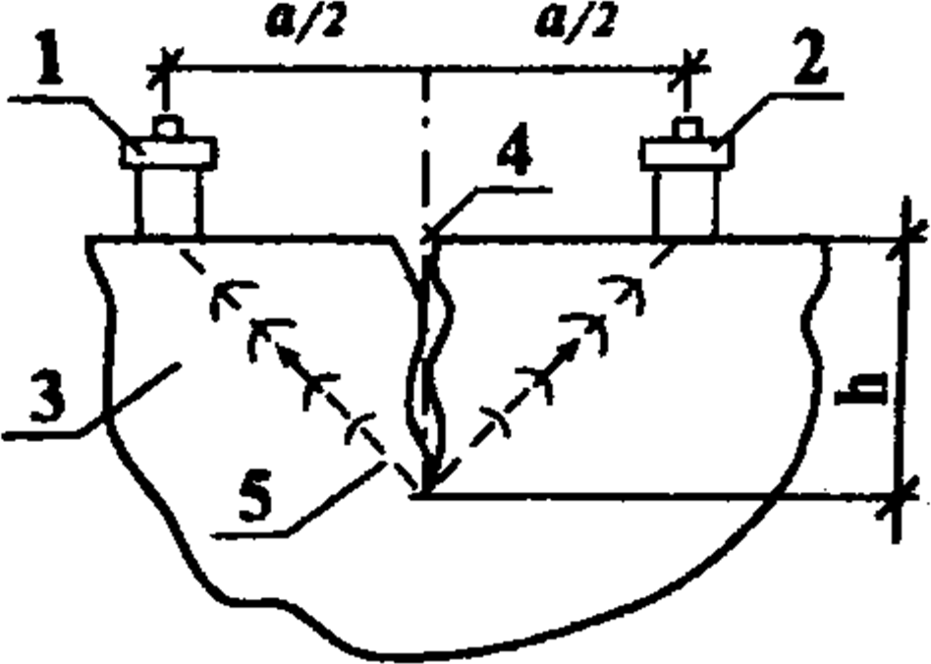

Визначення глибини тріщин в конструкції: 1 – випромінювач; 2 – приймач

При застосуванні ультразвукового методу глибина тріщини встановлюється по зміні часу проходження імпульсів як при наскрізному прозвучуванні, так і методом поздовжнього профілювання за умови, що площина тріщиноутворення перпендикулярна лінії прозвучування.
Важливим засобом в оцінці деформації та розвитку тріщин є маяки: вони дозволяють встановити якісну картину деформації та їх величину.
Маяк являє собою пластинку завдовжки 200-250 мм, шириною 40-50 мм, висотою 6-10 м, з гіпсу або цементно-піщаного розчину, накладену поперек тріщини, або дві скляні або металеві пластинки, із закріпленим одним кінцем кожна по різні сторони тріщини , або важеля. Розрив маяка або зсув пластинок по відношенню одна до одної свідчать про розвиток деформацій.
Маяк встановлюють на основний матеріал стіни, видаливши попередньо з її поверхні штукатурку. Рекомендується розміщувати маяки також у попередньо вирубаних штрабах (особливо при їх установці на горизонтальну або похилу поверхню). В цьому випадку штраби заповнюються гіпсовим або цементно- піщаним розчином.
Огляд маяків проводиться через тиждень після їх встановлення, а потім один раз на місяць. При інтенсивному тріщиноутворенні обов’язковий щоденний контроль.
Ширина розкриття тріщин в процесі спостереження вимірюється за допомогою щілемірів або трещіномірів. Конструкція щілеміра або тріщіноміра може бути різною залежно від ширини тріщини або шва між елементами, виду та умов експлуатації конструкцій.
Глибина розкриття не наскрізних (сліпих) тріщин H визначається за допомогою щупів за наступною формулою:
H = d·h/b + 5 мм,

де d – розкриття тріщини ззовні в мм (середнє з трьох замірів);
b, h – товщина щупу і глибина занурення щупу в тріщину в мм без зусилля (середнє з трьох вимірів при суміщенні щупу по тріщині на 1-2 см).
Якщо за 30 діб зміна розмірів тріщин не виявлена, їх розвиток можна вважати закінченим, маяки можна знімати, а тріщини заробляти.
Найбільш просте рішення має пластинчастий маяк (рис. 2.9). Він складається з двох металевих, скляних або пластикових пластинок, які мають риски і які укріплені на розчині так, щоб при розкритті тріщини пластинки
ковзались одна по іншій. Краї пластинок повинні бути паралельні одна одній. Після прикріплення пластинок до конструкції відзначають на них номер і дату установки маяка. За вимірами відстані між рисками визначають величину розкриття тріщини.
Питання для самоконтролю:
- Який графік використовують для спостереження за тріщінами на стінах?
- В яких місцях стіни встановлюють маяки на тріщинах?
- Як визначають ширину розкриття тріщін?
- Як визначають глибину розкриття тріщін?
- Через який період проходить огляд маяків?

